Gehring Group macht Mitarbeitende fit für Erste Hilfe

- 25 Beschäftigte absolvieren Erste-Hilfe-Kurs in eigenen Räumen des Spezialisten für Aktenarchivierung und -digitalisierung am Standort Oberhausen
- Mittelständisches Unternehmen stärkt mit alle zwei Jahre durchgeführten Theorie- und Praxisschulungen die Sicherheit und den Zusammenhalt im Team

Oberhausen, 12. Oktober 2026. Notfälle warten nicht, es zählt jede Sekunde. Wenn plötzlich jemand zusammenbricht oder sich schwer verletzt, sind deshalb zunächst alle gefragt, die in der Nähe sind, um beherzt zu handeln, bis die verständigten Profis eintreffen. Daher macht die Gehring Group regelmäßig möglichst viele Mitarbeitende fit für die Erste Hilfe, statt sich nur auf die vorgeschriebene Mindestzahl an Ersthelfenden zu beschränken. Dafür bietet der Oberhausener Spezialist für Aktenarchivierung und -digitalisierung allen Mitarbeitenden alle zwei Jahre inhouse einen entsprechenden Kurs kostenfrei an. Die diesjährige Schulung durch einen externen Dozenten wurde am heutigen 12. Oktober, mit dem zweiten Termin abgeschlossen. Insgesamt nahmen 25 von 30 Beschäftigten daran teil. Die Aufteilung auf zwei Termine stellt sicher, dass der Betrieb nahtlos weiterläuft und Kundenanliegen während der Schulungen ohne Einschränkungen bearbeitet werden konnten.
Die Gehring Group wurde mehrfach für das hohe Engagement für die Beschäftigten ausgezeichnet. Die regelmäßigen Erste-Hilfe-Kurse stehen dabei nur stellvertretend für die umfassende Mitarbeiterfürsorge. So unterstützt das Unternehmen die Vereinbarkeit von Beruf und Familie u. a. durch flexible Arbeitszeitmodelle, bietet Gesundheits- und Vorsorgeleistungen an und engagiert sich für die Inklusion von Menschen mit Behinderung.
„Betriebliche Erste-Hilfe-Kurse sind wichtig, weil sie Mitarbeitende darauf vorbereiten, im Notfall schnell und sicher helfen zu können – wenn es darauf ankommt, können sie Leben retten“, so Marco Wolf, Prokurist der Gehring Group. „Mehr als das stärken sie das Miteinander. Schließlich zeigt jeder Einzelne mit seiner Teilnahme die Bereitschaft, Verantwortung für andere zu übernehmen und im Ernstfall für sie da zu sein. Das schafft Vertrauen und schweißt uns als Team noch weiter zusammen.“

Über die Gehring Group
Die Wurzeln der Gehring Group in der Logistikbranche reichen zurück bis ins Jahr 1950. Heute positioniert sich die Unternehmensgruppe mit einem modularen Leistungsangebot rund um das Handling von Archiven und der langzeitlichen Aufbewahrung bzw. Digitalisierung von Akten. Kunden sind nationale und internationale Unternehmen, Organisationen und Verwaltungen aller Größenordnungen und Ausrichtungen. Das Portfolio der Gehring Group mit ihren Standorten in Oberhausen (Nordrhein-Westfalen) und Rendsburg (Schleswig-Holstein) umfasst physische Archivierung und Digitalisierung im eigenen Scan-Center, u. a. mit Services für die digitale Poststelle, selbstentwickelte Software-Produkte sowie ein individuelles Beratungsangebot.
Zu den inhabergeführten Unternehmen der Gruppe gehören die Gehring Group GmbH, die A. Denker GmbH & Co. KG, die GehRack Grundstücksverwaltungs GmbH Co. KG sowie weitere Beteiligungen im Archivierungsumfeld. Vor dem Hintergrund des Umgangs mit sensiblem Datenmaterial sind gruppenweit alle Mitarbeiter der Gehring Group der DSGVO, dem Bundes- und Landesdatenschutzgesetz, dem Sozialgeheimnis und zur absoluten Geheimhaltung verpflichtet.
Für ihr Modell zur Unterstützung einer ausgewogenen Balance von Arbeit und Familie wurde die Gehring Group vom Bündnis für Familie mehrfach als „vorbildlich familienfreundliches Unternehmen“ ausgezeichnet. Weitere Informationen unter https://gehring.group.

Begleitendes Bildmaterial:
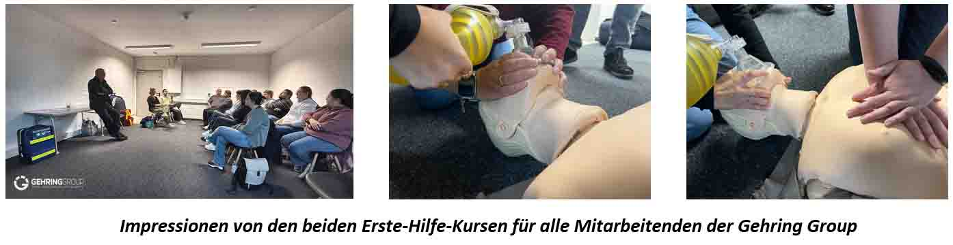

Weitere Informationen Presse-Ansprechpartner
Gehring Group GmbH ars publicandi GmbH
Max-Planck-Ring 62 Martina Overmann
D-46049 Oberhausen Schulstraße 28
Telefon: +49 208 82034-32 D-66976 Rodalben
Telefax: +49 208 82034-56 Telefon: +49 6331 5543-13
https://gehring.group Telefax: +49 6331 5543-43
presse@gehring.group https://ars-pr.de
MOvermann@ars-pr.de

